МУНИЦИПАЛЬНОЕ БЮДЖЕТНОЕ УЧРЕЖДЕНИЕ "ДВОРЕЦ КУЛЬТУРЫ НОВОЛЕУШКОВСКОГО СЕЛЬСКОГО ПОСЕЛЕНИЯ"
Программа клуба
«Лига молодежи»
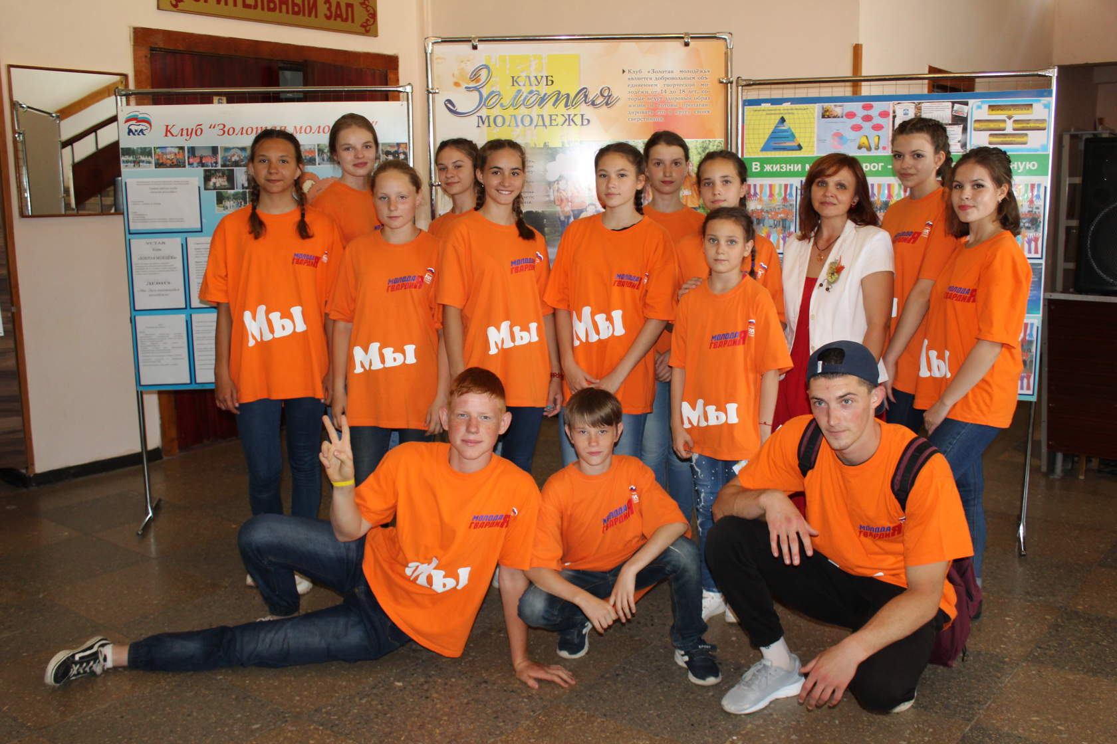
Руководитель: Давиденко Л.Н.
Новолеушковская
Актуальность работы.
В настоящее время в России формируется гражданское общество, правовое государство, утвердилась рыночная экономика. Все это привело к изменению системы образования. Изменения, происходящие в обществе, определяют новые требования к отечественной системе образования. Успешная самореализация личности в период обучения и после его окончания, ее социализация в обществе, активная адаптация на рынке труда являются важнейшей задачей воспитательного процесса. Формирование гражданственности, трудолюбия, нравственности, уважения к правам и свободам человека, любви к Родине, семье, окружающей природе рассматривается как основополагающие направления.
Гражданское воспитание неразрывно связано с патриотическим воспитанием. Главной целью гражданского образования является воспитание гражданина для жизни в демократическом государстве, гражданском обществе. Такой гражданин должен обладать определенной суммой знаний и умений, иметь сформированную систему демократических ценностей. А также готовность участвовать в общественно-политической жизни школы местных сообществ. Гражданственность, патриотизм определяют активную жизненную позицию. Формирование сознания «Я – гражданин России» должно проходить через собственное отечественное самочувствие каждого человека. По мысли современного писателя Ю.М. Полякова каждый человек "...проходит в своем духовном развитии, в поиске своего отношения к стране, в которой он родился и вырос, несколько этапов: сначала только я, потом я и Россия, потом Россия и я и наконец - в конечном счете раствориться в своем Отечестве." Родина нуждается в каждом из своих граждан, которые, используя свои права и свободу, неукоснительно соблюдают свои обязанности перед государством, другими людьми.
Забота об общем благе является основой благосостояния каждого. Необходимо переосмыслить вопросы гражданско-патриотического воспитания участниками воспитательного процесса. Не отказываясь от прежних традиций, достижений в этом направлении надо многое изменить в подходах и содержании воспитательной работы. 2 Всё это определяетактуальность разработки и реализации программы клуба « Лига молодёжи», а её реализацию неотложной общественной и педагогической задачей.
Пояснительная записка
Воспитание патриотизма, гражданственности является важным фактором формирования и развития личности. В патриотизме народа – сила государства. Воспитание гражданина страны – одно из главных условий национального возрождения. Функционально грамотный гражданин – это человек, любящий Родину, умеющий реагировать на изменения в обществе, защищать свое человеческое право. Понятие ГРАЖДАНСТВЕННОСТЬ предполагает освоение и реализацию ребенком своих прав и обязанностей по отношению к себе самому, своей семье, коллективу, к родному краю, Отечеству, планете Земля. Это проблемы не только философские, социальные, экономические, но и педагогические. Важно воспитать деятельного гражданина своей Родины, а не стороннего наблюдателя. Формируя гражданина, мы, прежде всего, должны видеть в нем человека. Поэтому гражданин с педагогической точки зрения – это самобытная индивидуальность, личность, обладающая единством духовно-нравственного и правового долга. Патриотизм, гражданственность формируются благодаря нравственному, духовному воспитанию. Зарождается патриот, гражданин в своей семье с формирования родственных чувств к родителям, бабушкам, дедушкам, братьям, сестрам. Далее его формирование идёт через 3 воспитание любви к малой Родине. Начинать надо с близкого и конкретного, с того, что окружает ребёнка, с того места, где он родился, растёт, где находятся могилы его предков. Без чувства малой родины нет и большого патриотизма. Следующая ступень - Отечество, страна, народ. Таким образом, реализация основных направлений программы позволяет нам решать многие назревшие проблемы в отношении российских граждан, особенно подрастающего поколения, причем не только педагогического, но и социального, духовного, гражданского, нравственного, правого и иного характера. Программа клуба «Лига молодёжи» представляет собой современное понимание значимости гражданско-патриотического воспитания как одного из приоритетных направлений системы образования в целом. Содержание программы раскрывается посредством изложения совокупности основной идеей, определяющих направленность, характер и другие компоненты гражданской позиции учащихся. Данную программу следует рассматривать как шаг по пути решения проблемы воспитания гражданина. Основной целью программы является предоставление всех возможностей клуба для воспитания гражданина-патриота своей страны, определения комплекса условий, обеспечивающих эффективность гражданско-патриотического воспитания.
Основные направления:
Социальное Цели: воспитание сознательного отношения к учебе; воспитание и развитие потребности в здоровом образе жизни, через формирование активной социальной позиции; формирование общности интересов детей и родителей, через совместные творческие дела и знакомства с историей своей семьи; 4 формирование у подростков представлений по этике и психологии семейной жизни.
Содержание: организация и проведение конкурсов, смотров знаний, интеллектуальных марафонов, игр; изучение и пропаганда лучших национальных и семейных традиций; проведение культурно - массовых спортивных мероприятий совместно с родителями; организация совместных коллективных творческих дел; организация работы с родителями. Политическое Цели: воспитание правовой культуры; знакомство с правовыми нормами и процедурами; выработка правовой культуры; развитие отрицательного отношения к правонарушениям и преступлениям. Содержание: изучение символики России, края, города; проведение мероприятий, посвященных памятным и знаменательным датам российского, краевого и городского значения; изучение родного края и страны, через организацию походов, экскурсий , заочных путешествий; организация встреч с выпускниками школы, ветеранами воин.
Нравственное Цели: воспитание любви к Родине; воспитание чувства прекрасного; воспитание уважения к российским традициям (в том числе религиозным); формирование общечеловеческих ценностей.
Содержание: соблюдение кодекса взаимоотношений всех участников образовательного процесса; участие в праздниках, мероприятиях, театрализованных представлениях, конкурсах; ознакомление учащихся с общечеловеческими ценностями, с социальными нормами поведения; знакомство с различными видами искусств; изучение истории России, символики, геральдики; 5 проведение культурно-массовых спортивных мероприятий; организация различных выставок; организация культурных мероприятий для творческой самореализации: В основе воспитания гражданина лежит, прежде всего, правильное понимание времени, в котором он живёт, сознание своего места в жизни, сопричастности ко всему, что происходит на земле.
Быть полезным для всего общества, быть добрым, щедрым для людей, быть коллективистом – это то главное, что мы должны воспитать в детях.
Главное в программе клуба «Лига молодежи» – системный подход к формированию гражданской позиции ребёнка, создание условий для его самопознания и самовоспитания. При этом важно использовать педагогический потенциал социального окружения, помочь учащимся освоить общественно-исторический опыт путем вхождения в социальную среду, выработать свой индивидуальный опыт жизнедеятельности.
Цель программы - развить у подростков гражданственности и патриотизма, как важнейших духовно – нравственных и социальных ценностей.
Задачи программы - утверждение в создании и чувствах подростков патриотических ценностей, взглядов и убеждений, уважение к культурному и историческому прошлому России - пропаганда основ здорового и безопасного образа жизни.
В работе клуба можно выделить следующие направления:
Культурно-досуговое - организация досуга молодёжи и подростков –тематические дискотеки, акции, чаепития, познавательные и развлекательные программы
Информационное – освещение мероприятий, реклама и информирование (листовки, объявления, бейджики)

